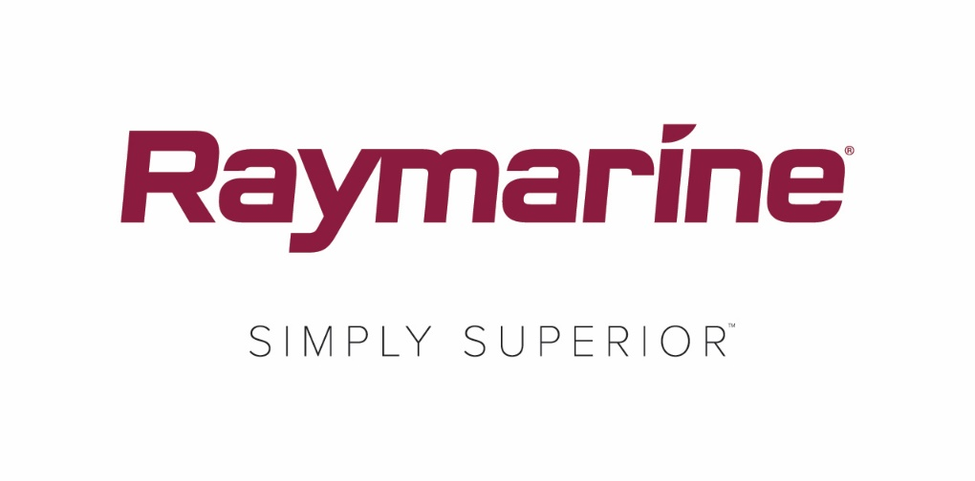

**De maritieme sector eerst: Raymarine ontwikkelt Axiom UAV app**

***Nieuwe LightHouse 3.6 update voor Axiom MFD biedt integratie met DJI Mavic Pro drones***

**Door als eerste aan de maritieme sector te leveren, kunnen gebruikers van Raymarine Axiom met de nieuwste LightHouse 3.6 OS update het luchtruim kiezen. De nieuwe Axiom UAV app combineert de kracht en de eenvoud van Raymarine-navigatie met geavanceerde luchtbeelden door UAV's.**

**De Axiom UAV app is compatibel met de populaire en geavanceerde DJI Mavic Pro drone en automatiseert diverse taken, waaronder lancering, luchtbeelden, in-flight navigatie en “Return to boat”. Zowel vissers- als plezierboten kunnen profiteren van dit** **platform voor luchtbeelden aan boord.**

**Voordelen:**

**Virtuele 'tuna tower'**

**Lanceer de Mavic Pro en gebruik de camera om vis te traceren in het water voor de boot. Als het Mavic Pro 4K UHD-camerasysteem wordt voorzien van een gepolariseerde lens kan deze roofvissen, aasvissen, wierlijnen, zandbanken, riffen e.d. zien. Dankzij deze technologie kunnen ook kleinere boten profiteren van de voordelen van vis-scouting, die voorheen alleen waren voorbehouden aan duurdere schepen van een zekere omvang.**

**Leg de actie vast**

**Leg vast hoe grote vissen worden gevangen. Gebruik de Fish-on functie van de Axiom UAV app om de UAV direct te lanceren, video-opname te starten en de camera automatisch rond de boot te laten cirkelen. De praktische on-screen bediening is bedoeld voor het nauwkeurig instellen van de hoogte van de UAV, de straal van de baan rond de boot, de snelheid van de baan rond de boot en de camerahoek van het scherm van uw Raymarine Axiom of Axiom Pro.**

**Vogelvluchtperspectief op het grote Axiom MFD**

**Bevrijd uw drone van uw kleine smartphonescherm en bekijk de beelden op uw grote Raymarine Axiom- of Axiom Pro-MFD. Maak video's, foto's en andere beelden die u vanuit de lucht kunt zien: deze worden allemaal eenvoudig opgeslagen op de geïntegreerde geheugenkaart van de Mavic.**

**Kijk vooruit met UAV Goto**

**Vlieg naar POI's, waypoints of kaartlocaties. Gebruik het UAV GOTO-commando op uw Axiom- of Axiom Pro-kaartplotter om de UAV op missie te sturen. De Mavic Pro vliegt met behulp van GPS-navigatie precies naar de door u gekozen locatie en blijft zweven in de stationaire stand. Na het opstijgen ziet u de UAV op uw navigatiekaart en worden ook de snelheid, hoogte en camerarichting getoond.**

**Automatische of handmatige besturing**

**De Axiom UAV app biedt diverse opties voor het besturen van de Mavic Pro in de lucht, waaronder een automatische “Return to boat”-functie. Naast de automatische vluchtmodi, biedt de Axiom UAV ook virtuele on-screen joysticks voor handmatig vliegen. U kunt ook altijd zelf sturen met de DJI Mavic Pro joystick.**

**Axiom UAV is een gratis update voor Axiom-, Axiom Pro- en Axiom XL-MFD's. Axiom-gebruikers kunnen de LightHouse 3.6 update nu direct downloaden naar hun MFD's met Wi-Fi of kunnen de software downloaden van de Raymarine.com website.**

**Ga voor meer informatie over de Raymarine Axiom UAV app naar**

[**http://www.raymarine.com/multifunction-displays/lighthouse3/v3-6/**](http://click.icptrack.com/icp/relay.php?r=62153024&msgid=850940&act=60LY&c=321494&destination=http%3A%2F%2Fwww.raymarine.com%2Fmultifunction-displays%2Flighthouse3%2Fv3-6%2F)**.**

####

**Over FLIR Systems**

*FLIR Systems werd opgericht in 1978 en het hoofdkantoor is gevestigd in Wilsonville, in de Amerikaanse staat Oregon. FLIR Systems is een wereldwijd toonaangevende producent van sensorsystemen die perceptie en bewustzijn verbeteren. Hierdoor kunnen levens worden gered, verbetert de productiviteit en wordt het milieu beschermd. Met bijna 3500 medewerkers heeft FLIR de visie om 'The World’s Sixth Sense' te zijn, met warmtebeeldtechnologie en aanvullende technologieën voor het realiseren van innovatieve, intelligente oplossingen voor beveiliging en bewaking, milieu- en conditiemonitoring, buitenrecreatie, inspectiesystemen, navigatie en geavanceerde dreigingsdetectie. Ga voor meer informatie naar* [*www.flir.com*](http://www.flir.com/) *en volg* [*@flir*](http://www.twitter.com/flir)*.*

**Over Raymarine:**

*Raymarine is marktleider op het gebied van nautische elektronica. Het bedrijf ontwikkelt en produceert het meest uitgebreide elektronica-assortiment voor watersportvaartuigen en lichte, commerciële schepen.* *De bekroonde producten worden ontwikkeld met het oog op topprestaties en optimaal gebruiksgemak, en zijn verkrijgbaar via een wereldwijd netwerk van dealers en distributeurs. De Raymarine-productlijnen omvatten radars, stuurautomaten, GPS, instrumenten, visopsporingsapparatuur, communicatieapparatuur en geïntegreerde systemen. Raymarine is een merk van FLIR Systems, een wereldleider in warmtebeeldtechnologie. Ga voor meer informatie over Raymarine naar* [*www.raymarine.com*](http://www.raymarine.com)*.*

**Mediacontact:**

**Karen Bartlett**

**Saltwater Stone**

+44 (0) 1202 669 244

k.bartlett@saltwater-stone.com